Nombre del alumno-a:
AQUÍ nombre completo
25/11/2024
NOTA: Antes de nada, cumplimentar el nombre completo del alumno -a

OBJETIVOS

- Realizar operaciones de gestión y consulta de la información siguiendo las especificaciones de diseño y utilizando las herramientas proporcionadas por los sistemas ERP-CRM.
- Entender el concepto y funcionalidad de una arquitectura MVC : Modelo-Vista-Controlador.
- Crear elementos de menú y acciones de ventana sobre un modelo.
- Manejar las opciones de Técnico que ofrece Odoo en modo desarrollador.

RECURSOS
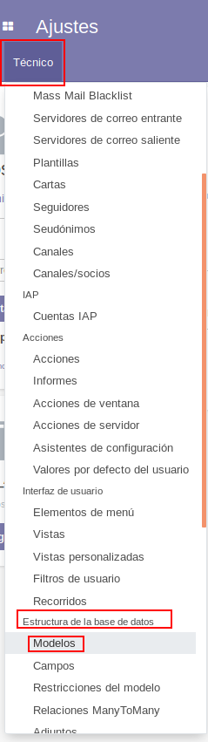
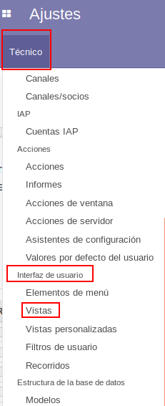
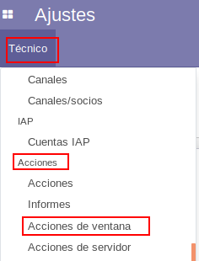
- Odoo_17.0
- Ubuntu 22_04
- Virtual Box
- Herramienta de gestión de bases de datos pgAdmin IV
- Material del CAMPUS
- Recursos disponibles en la red internet
- Enlaces de guías de instalación:

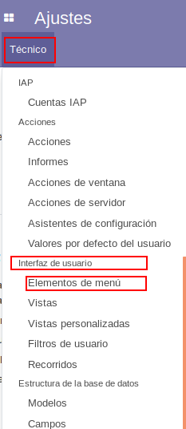

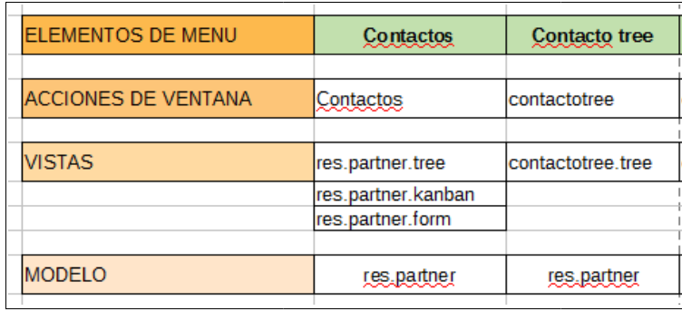

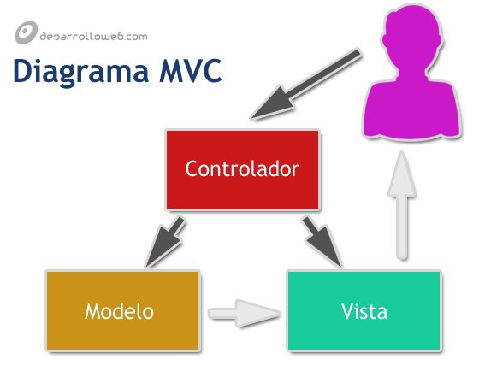
Modelo Vista Controlador (MVC)
https://si.ua.es/es/documentacion/asp-net-mvc-3/1-dia/modelo-vista-controlador-mvc.html
https://www.youtube.com/watch?v=ZdDjpSflT5Y

MVC es un estilo de arquitectura de software que separa los datos de una aplicación, la interfaz de usuario, y la lógica de control en tres componentes distintos.
Se trata de un modelo muy maduro y que ha demostrado su validez a lo largo de los años en todo tipo de aplicaciones, y sobre multitud de lenguajes y plataformas de desarrollo.

- El Modelo que contiene una representación de los datos que maneja el sistema, su lógica de negocio, y sus mecanismos de persistencia.
El modelo hace referencia a entidades, tablas , registros, campos propias de bases de datos.
- La Vista, o interfaz de usuario, que compone la información que se envía al cliente y los mecanismos interacción con éste.
Las vistas hacen referencia al modo en que se presenta al usuario; Odoo hace uso del lenguaje html-xml
- El Controlador, que actúa como intermediario entre el Modelo y la Vista, gestionando el flujo de información entre ellos y las transformaciones para adaptar los datos a las necesidades de cada uno.
En Odoo hace referencia a las acciones, donde destaca las acciones de ventanas.

ENUNCIADO


IMPORTANTE: Trabajar con modo Desarrollador activado y hacer uso del menú Técnico y las herramientas o utilidades que ofrece
Una empresa PYME, en este caso una clínica dental, cuenta para la gestión y centralización de sus contactos con el sistema de gestión empresarial Odoo17, utilizando el módulo Contactos.

Dicha empresa solicita que se le añada un nuevo elemento de menú; a saber :

- Contacto Tree
Debe dar una vista tree (árbol o lista) con sólo los campos: nombre, teléfono y país

F
Este nuevo elemento no debe suponer ningún cambio en los elementos que vienen por defecto con el módulo, presentando el siguiente aspecto:

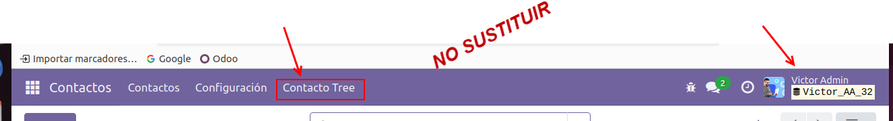
F
Recuerde que el Módulo de Contactos va asociado al Modelo res.partner, contando con las vistas rest.partner.tree, vista que duplicaremos y asociaremos al nuevo elemento de menú Contacto Tree

1º.-Se pide:
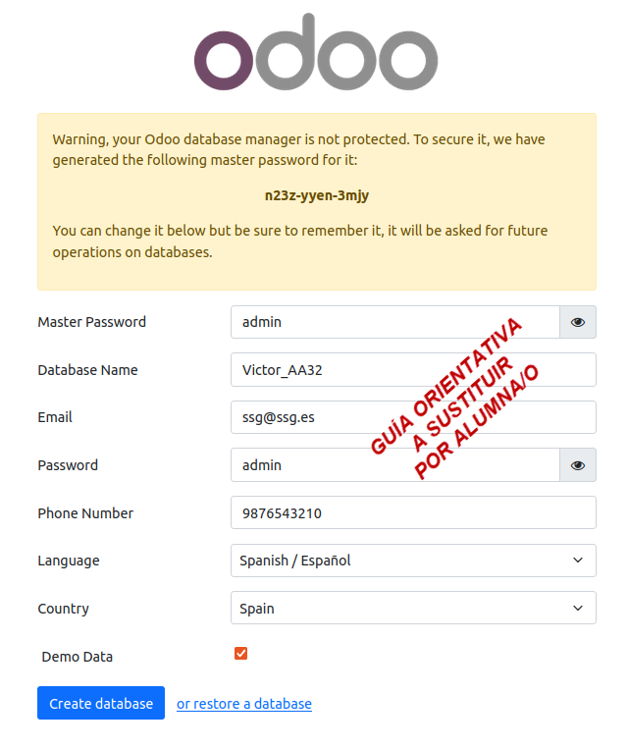
Crear una base de datos, CON los datos demo que brinda Odoo (marcar casilla), y con nombre según siguiente nomenclatura:

NombreAlumno_AA32
p.e. Victor Hernandez le correspondería una base de datos con nombre Victor_AA32

Verificar su correcto funcionamiento, una vez configurado los siguientes datos :

A.- EMPRESA:
La Empresa (empresa) por defecto que viene en Odoo lleva por nombre “YourCompany”.
NO se debe MODIFICAR.
SI se debe CREAR la nueva empresa.
La nueva Empresa a crear llevará:
Nombre de la empresa: NombreAlumno_EMPRESA
Se añadirá un logo a elección del alumno, dentro del sentido común. No obstante, se adjunta archivo de imágenes válidas para este examen.
Los campos de Información General, tal como se muestra en la imagen guía.

B.- USUARIO:
NO se debe MODIFICAR
SI se debe CREAR el nuevo usuario administrador
El nuevo usuario administrador llevará:
Nombre del nuevo usuario: NombreAlumno_Admin
Se debe cambiar : Imagen por defecto por nueva imagen a elección del alumno, dentro del sentido común. No obstante, se adjunta archivo de imágenes válidas para este examen.

F IMPORTANTE: No olvidar vincular a este usuario la nueva empresa anteriormente creada como empresa predeterminada.

Se debe capturar la siguiente pantalla de la Compañía (reemplazar la puesta como guía)
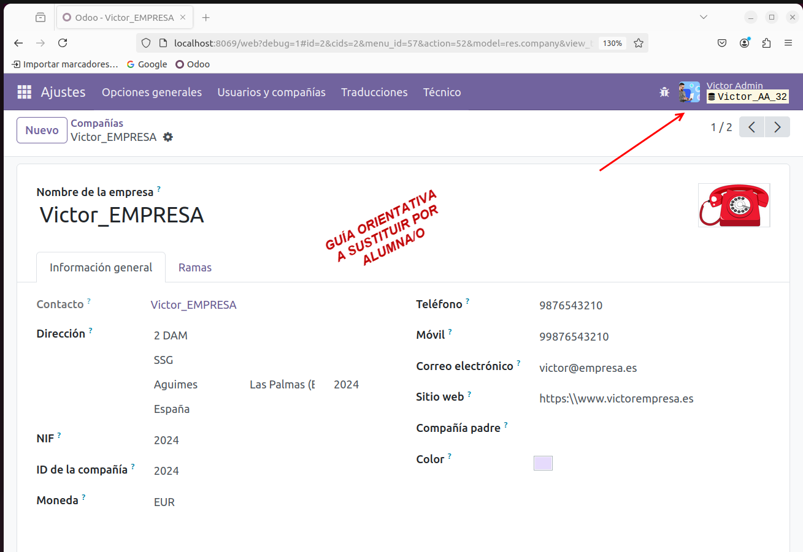
Se debe capturar la siguiente pantalla del usuario Administrador (reemplazar la puesta como guía)
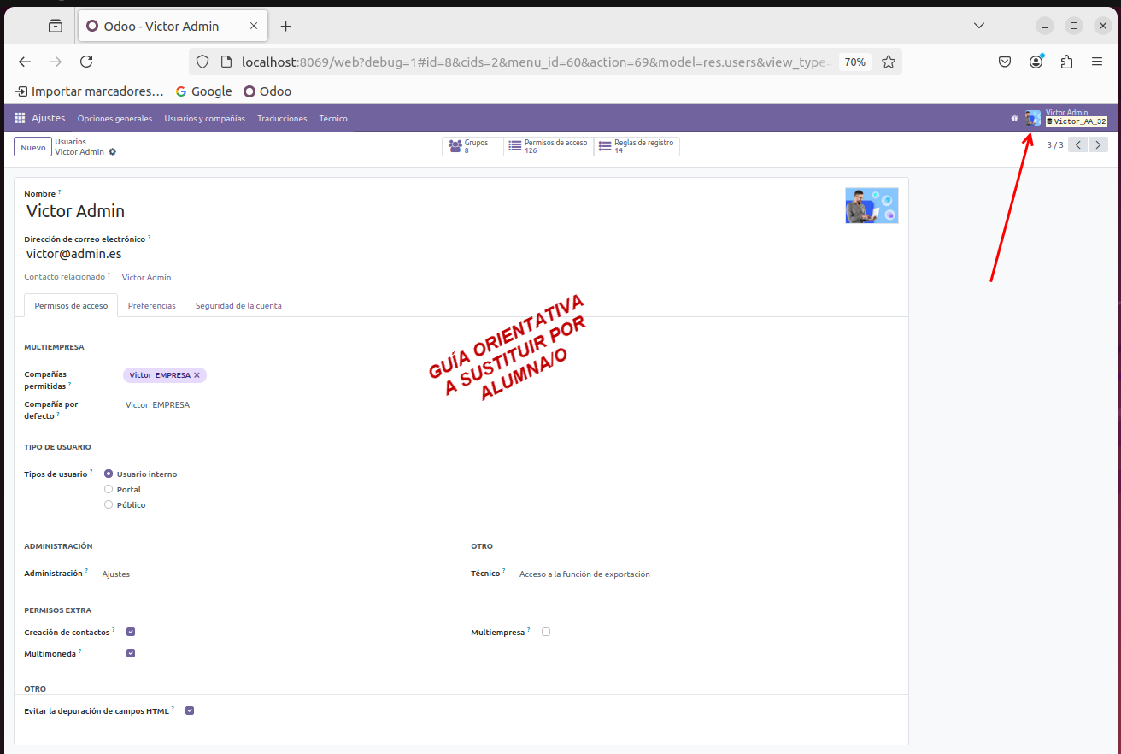

FMUY IMPORTANTE:
ANTES DE PASAR A LOS SIGUIENTES APARTADOS, SE DEBE INSTALAR PREVIAMENTE EL MÓDULO DE CONTACTOS (contacts)
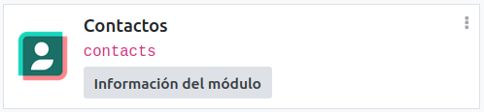

2.- VISTAS
Se pide, desde el menú Técnico:
Crear una nuevas vista, duplicando las asociada por referencia (esto es, y como ya se mencionó anteriormente, para que no afecte de forma general los cambios o modificaciones que haremos en la misma, y solo afecte a nuestros nuevos elementos de menú)
Pasos:
- Vista tree (árbol o lista) asociada a Contactos por defecto que debemos duplicar:
res.partner.tree
- Una vez duplicada, nombre para la nueva vista tree: contactotree.tree

Se debe capturar la siguiente pantalla de la nueva vista: contactotree.tree (reemplazar la puesta como guía)
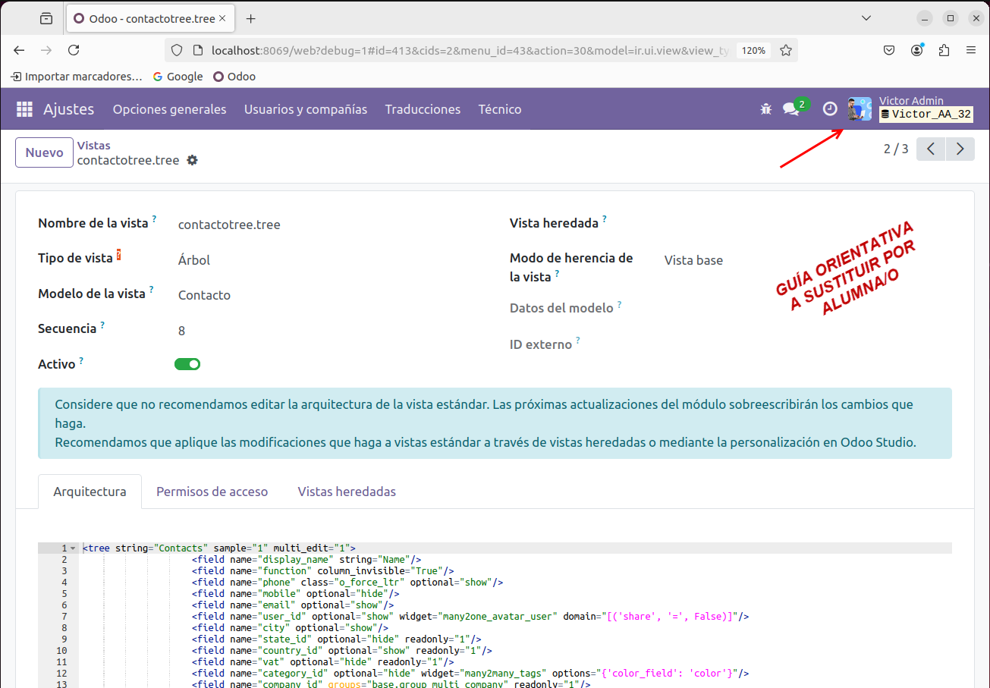

Se debe capturar la siguiente pantalla de la nueva vista creada, filtrada de forma correcta, con el mismo resultado, en formato lista (reemplazar la puesta como guía)
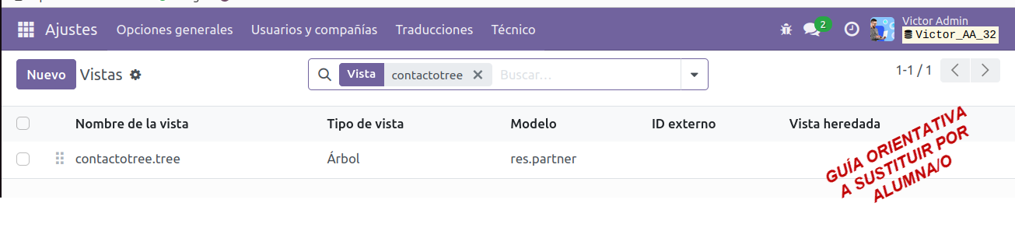

3º.- ACCIONES DE VENTANA
Se pide, desde el menú Técnico:
Crear la acción de ventana siguiente:
Contactotree para la vista contactotree.tree

Se debe capturar la siguiente pantalla de la nueva acción de ventana: Contactotree. (reemplazar la puesta como guía)

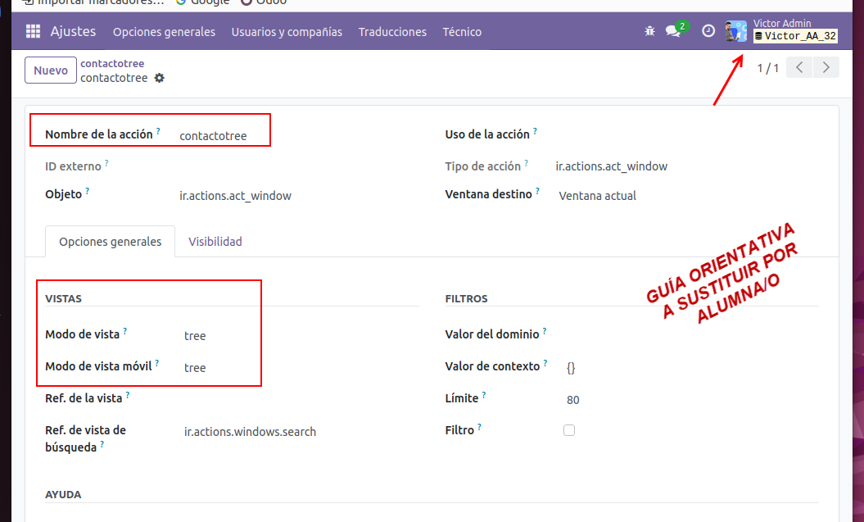

4º.- ELEMENTOS DE MENU
Se pide, desde el menú Técnico:
Crear un nuevo elemento de menú para Contactos, que debe presentarse tal como se ilustra en la imagen siguiente:

El nuevo elemento de menú a crear:
Contacto Tree va asociado a la acción contactotree

Se debe capturar la siguiente pantalla del nuevo elemento de menú: Contacto tree. (reemplazar la puesta como guía)
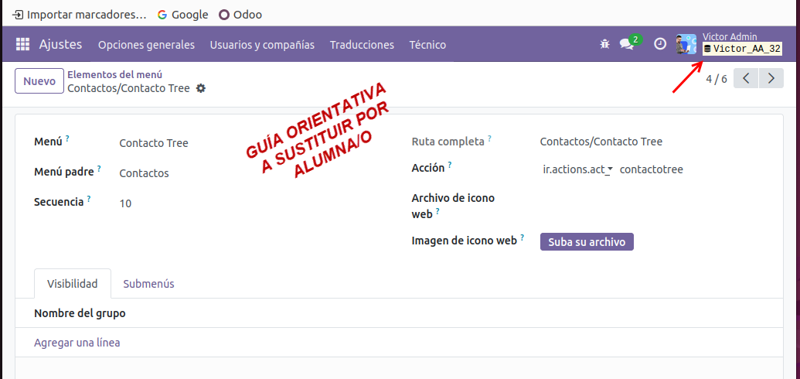

Se debe capturar la siguiente pantalla donde se observe los nuevos elementos de menú de Contactos: (reemplazar la puesta como guía)

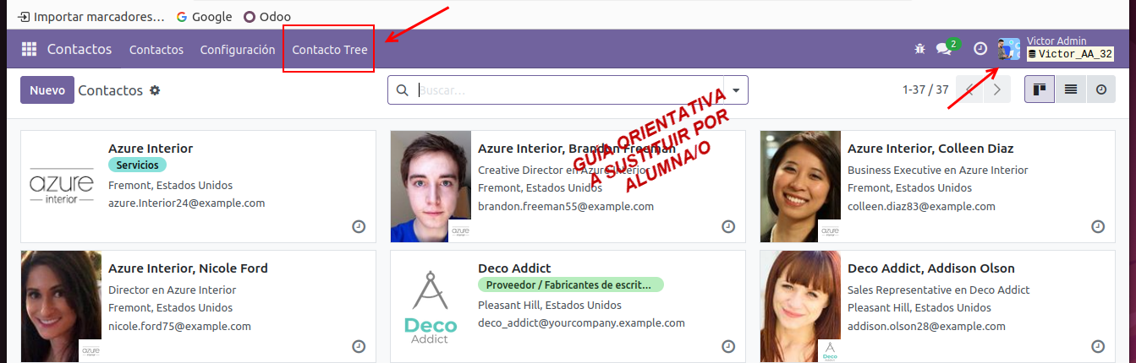

5º.- AJUSTES EN LAS VISTAS DE ELEMENTOS DE MENÚ
Se pide, verificar el buen funcionamiento del nuevo elemento de menú Contacto Tree , y posteriormente realizar modificaciones en dicha vista, de forma que solo se visualice tres columnas: Nombre, Teléfono y País.

MODIFICACIÓN DE LA VISTA:
Realizar modificación de código en el archivo de vistas (xml), y capturar la siguiente pantalla para apreciar los cambios

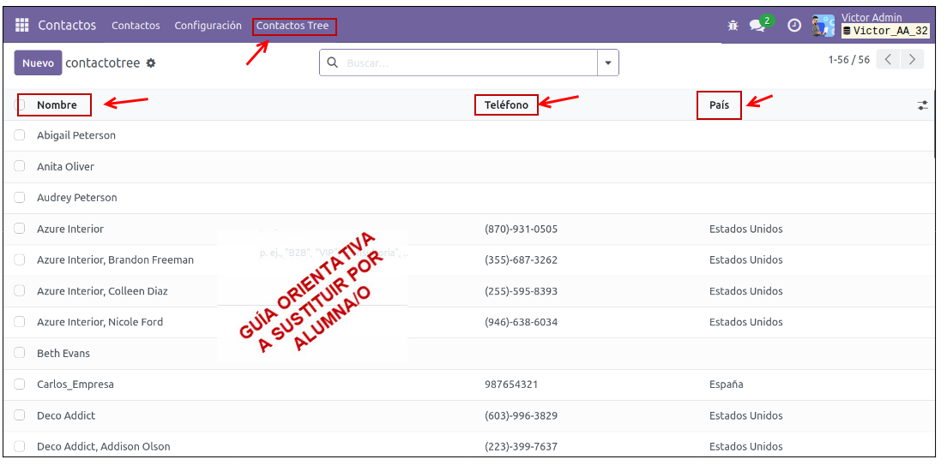

IMPORTANTE
EN TOTAL SE DEBEN SUBIR DOS ARCHIVOS AL CAMPUS correspondiente a esta actividad

Se entregarán dos archivos:
El documento en formato writer original .odt (el de la propia actividad se entiende)
El mismo documento en formato .pdf

